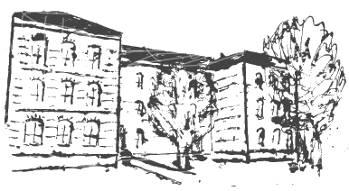 | Geschwister-Scholl-Schule  5. Staatliche Regelschule  Katharinenstrasse 150, 99817Eisenach  Tel.: 03691 746113 Fax: 03691 746429  Mail: schollschule-sek@schuleneisenach.de

Stundenplan ab 07.06.2021

Klasse 7b
Klassenlehrer Frau Ifland

Stunde | Montag | Dienstag | Mittwoch | Donnerstag | Freitag
1  7:50 - 8:35 |  | En  Lie 7 |  | De  Gar 15
2  8:40 – 9:25 | Geo  Bla 18 | De  Gar 15 | De  Gar 15 | En  Lie 7 | De  Gar 15
3  9:45 – 10:30 | WRT alle SUS  Slu 5 | Ma  Har 13 | Phy  Slu 3 | Ma  Har 13 | En  Lie 7
4  10:40 –11:25 | Ma  Har 13 | Ma E  Har 13 | Ma  Har 13 | Ch  Med 6 | Mu  Ifl 17
5  11:35–12.20 | Bio  Sie 6 | Sp 14 tägig  Har  B Woche | Ge  Ban 13 | WRT alle SUS  Slu 12
6  12:45-13:30 | En  Lie 7 | Sp 14 tägig  Har  B Woche | Ku  Ifl 17 | WRT alle SUS  Slu 12
7
13:35-14:20

